问题一：

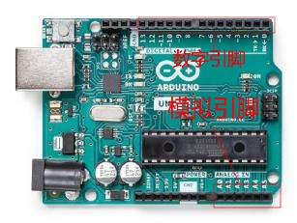

1：Arduino Uno有6个模拟引脚，它们作为ADC（模数转换器）使用。

2：Arduino Uno的引脚0-13用作数字输入/输出引脚。其中，引脚13连接到板载的LED指示灯；引脚3、5、6、9、10、11具有PWM功能。

需要注意的是：

●   每个引脚可提供/接收最高40 mA的电流。但推荐的电流是20毫安。

●   所有引脚提供的绝对最大电流为200mA。

问题２：

